

**MINISTÉRIO DA EDUCAÇÃO UNIVERSIDADE FEDERAL FLUMINENSE**

# ERRATA do EDITAL PPBI-03/2025

# SELEÇÃO PARA O CURSO DE DOUTORADO EM CIÊNCIAS E BIOTECNOLOGIA

# PRIMEIRO SEMESTRE DE 2025

**Ref.: Correção doCRONOGRAMA**

## No item 10DO CRONOGRAMA:

***Onde se lê:***



***Leia-se:***



Niterói, 08 de maio de 2025

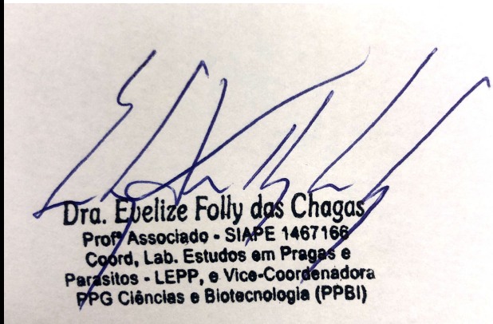

Evelize Folly das Chagas

Coordenadora do Programa de Pós Graduação

Em Ciências e Biotecnologia / UFF

SIAPE 1467166